ФЕДЕРАЛЬНОЕ ГОСУДАРСТВЕННОЕ КАЗЕННОЕ ОБРАЗОВАТЕЛЬНОЕ УЧРЕЖДЕНИЕ ВЫСШЕГО ОБРАЗОВАНИЯ «НИЖЕГОРОДСКАЯ АКАДЕМИЯ МИНИСТЕРСТВА ВНУТРЕННИХ ДЕЛ РОССИЙСКОЙ ФЕДЕРАЦИИ»

Кафедра физической подготовки

УТВЕРЖДАЮ
Заместитель начальника кафедры физической подготовки
полковник полиции
А.Н. Волков
«____» _________ 2019 г.

Конспект
занятия лекционного типа по теме «Основы здорового образа жизни. Организационные основы физической подготовки сотрудников органов внутренних дел Российской Федерации»

«Специальная физическая подготовка»
по специальности 40.05.01 Правовое обеспечение национальной безопасности, специализация– уголовно-правовая
(узкая специализация – предварительное следствие в органах внутренних дел по уголовным делам в сфере экономической деятельности)
(для слушателей факультета заочного обучения 2019 года набора)

Разработчик(и):
Материалы, содержащиеся в конспекте занятия лекционного типа, вычитаны, цифры, факты, цитаты сверены с первоисточником. Материал не содержит сведений, доступ к которым и распространение ограничены.
Заместитель начальника кафедры физической подготовки Нижегородской академии МВД России, кандидат психологических наук, доцент, полковник полиции Кузнецов Сергей Вячеславович

Конспект лекции обсужден и одобрен на заседании кафедры физической подготовки от 13 мая 2019 г., протокол № 20

Нижний Новгород
2019

Конспект лекции по дисциплине «Физическая подготовка» в соответствии с основными профессиональными программами профессионального обучения (для слушателей заочной формы обучения):
– для слушателей заочной формы обучения, обучающихся по направлению подготовки 40.04.01 Юриспруденция, квалификация – магистр, профиль – деятельность по выявлению и расследованию преступлении экономической и коррупционной направленности;
– для слушателей заочной формы обучения, обучающихся по направлению подготовки по направлению подготовки 40.03.01 – Юриспруденция направленность – уголовно-правовая (деятельность оперуполномоченного уголовного розыска);
– для слушателей заочной формы обучения, обучающихся по специальности 40.05.01 Правовое обеспечение национальной безопасности,
специализации - уголовно-правовой (узкой специализации – предварительное следствие в органах внутренних дел);
– для слушателей заочной формы обучения, обучающихся по направлению подготовки 38.03.01 Экономика, направленность (профиль) – экономическая деятельность в органах внутренних дел;
– для слушателей заочной формы обучения, по специальности 40.05.02 Правоохранительная деятельность, специализация – административная деятельность, узкая специализация – деятельность участкового уполномоченного полиции;
– для слушателей, обучающихся по основной профессиональной
образовательной программе среднего профессионального образования –
программе подготовки специалистов среднего звена по специальности 40.02.02 Правоохранительная деятельность, профиль подготовки – административно–правовой.

Разработчик:
Кузнецов Сергей Вячеславович, заместитель начальника кафедры физической подготовки Нижегородской академии МВД России, кандидат психологических наук, доцент, полковник полиции.

Рецензенты:
Волков Александр Николаевич, заместитель начальника кафедры физической подготовки Нижегородской академии МВД России, кандидат педагогических наук, полковник полиции.
Кутасин А.Н., заведующий кафедрой ОФСД факультета ФКС ННГУ им. Н.И. Лобачевского, кандидат педагогических наук, доцент.

Конспект лекции обсужден на заседании кафедры физической подготовки от 13 мая 2019 г., протокол № 20

Учебные вопросы

§1. Физическая подготовка сотрудников органов внутренних дел Российской Федерации как форма профессионально-прикладной физической культуры 2
§2. Нормативное правовое обеспечение организации физической подготовки в органах внутренних дел Российской Федерации 2
§3. Общая характеристика содержания физической подготовки 2
§4. Общая характеристика занятий по физической подготовке в органах внутренних дел Российской Федерации 2
§5. Физическая подготовка в образовательных организациях МВД России 2
§6. Методика организации практического занятия по физической подготовке 2
§7. Основы здорового образа жизни 2
Вопросы для самоконтроля и проверки: 2
Литература: 2

§1. Физическая подготовка сотрудников органов внутренних дел Российской Федерации как форма профессионально-прикладной физической культуры

Физическая активность, движение – это природное естество, потребность человека. В повседневной бытовой жизни, труде, охоте непосредственно проявлялись и развивались его двигательные способности: сила, быстрота, ловкость, выносливость. Те, кто больше и активнее двигались, многократно повторяли одни и те же действия, физически были более развитыми. Это было замечено людьми и привело к пониманию развивающего эффекта повторения движений – упражнений.
В танце, выполняя магические ритуалы, имитируя охоту, играя, готовясь к обряду инициации или войне, люди повторяли необходимые в них действия. Новая реальность, созданная человеком, – предварительная физическая подготовка к трудовой и военной деятельности, охоте, возникновение устойчивых форм ее воспроизводства для воспитания подрастающего поколения, проведения досуга и развлечения – стала особой формой культуры – культуры физической.
Физическая культура – часть культуры, представляющая собой совокупность ценностей и знаний, создаваемых и используемых обществом в целях физического и интеллектуального развития способностей человека, совершенствования его двигательной активности и формирования здорового образа жизни, социальной адаптации путем физического воспитания, физической подготовки и физического развития.
В зависимости от цели использования средств и методов физической культуры различают ее виды: общую, базовую (образовательную), оздоровительную (реабилитационную), профессионально-прикладную и спорт (таблица 1).
Когда хотят подчеркнуть прикладную направленность средств и методов физической культуры по отношению к трудовой или иной деятельности использования, применяют термин «физическая подготовка».

Таблица 1
Виды физической культуры

Вид физической культуры | Цель
1 | 2
Общая | Повышение уровня здоровья, всестороннее развитие физических способностей и использование их в общественной практике и повседневной жизни
Базовая  (образовательная) | Приобретение основных жизненно важных двигательных умений и навыков («школы движений») и физических качеств
Профессионально-прикладная | Формирование и совершенствование тех свойств организма, от которых непосредственно зависит качество и производительность профессионального труда, благодаря чему сокращается время, необходимое для освоения профессии, а также таких специфических двигательных умений и навыков, психомоторных способностей (физических качеств), которые обеспечивают выполнение профессиональных функций эффективно, экономно, сохраняя высокую работоспособность, профилактику негативных влияний характера и условий труда на физическое состояние человека
Оздоровительная  (реабилитационная) | Лечение и восстановление функций организма, нарушенных или утраченных вследствие заболеваний, травм и т. п.
Адаптивная | Использование средств физической культуры с целью формирования необходимых двигательных навыков, физических качеств, направленных на жизнеобеспечение, развитие функций организма инвалидов, а также для содействия их социально-психологической адаптации, профилактику отклонений в социализации (например, наркозависимых)
Спорт | Подготовка к участию и участие в соревнованиях

Физическая подготовка, направленная на формирование и совершенствование тех свойств организма, от которых непосредственно зависят качество и производительность профессионального труда, а также таких специфических двигательных умений и навыков, психомоторных способностей, которые обеспечивают выполнение профессиональных функций, называется профессионально-прикладной физической подготовкой.
В рамках профессионально-прикладной физической подготовки обеспечиваются пути реализации общекультурных компетенций, формируются необходимые профессионально-прикладные и специализированные компетенции, знания, обеспечиваются адаптация и функциональная устойчивость организма к неблагоприятным условиям и факторам этой деятельности, развиваются, а затем и поддерживаются на должном уровне те психические и физические (двигательные) качества (способности) человека, к которым предъявляет соответствующие требования конкретная профессиональная деятельность, и осваиваются характерные (специальные) для нее двигательные умения и навыки (Рис. 1).

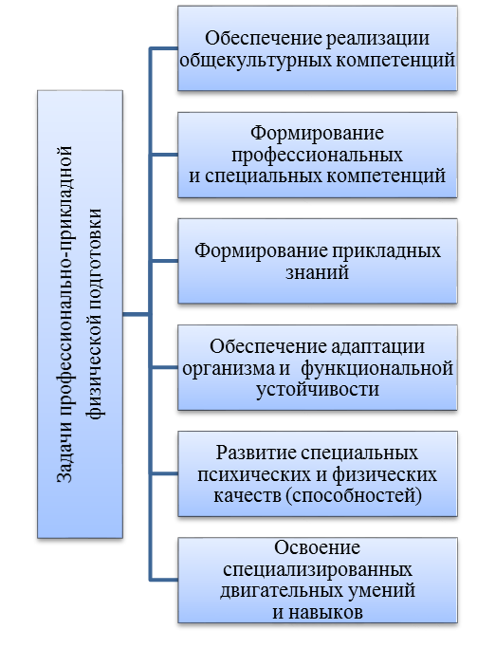
Рис. 1. Задачи профессионально-прикладной
физической подготовки

§2. Нормативное правовое обеспечение организации физической подготовки в органах внутренних дел Российской Федерации

Термин «организация» имеет несколько значений. В отношении характеристики физической подготовки в органах внутренних дел он выражает, во-первых, деятельность, направленную на достижение ее целей и решение задач, то есть в значении «организовывать», а во-вторых, представление о ней как системе, складывающейся из определенного содержания, средств и методов подготовки, норм и требований к уровню его освоения, критериев его оценки.
В соответствии с законом «О полиции» «Сотрудник полиции обязан проходить специальную подготовку, а также периодическую проверку на профессиональную пригодность к действиям в условиях, связанных с применением физической силы, специальных средств и огнестрельного оружия».
Содержание физической подготовки сотрудников определяется «Наставлением по организации физической подготовки в органах внутренних дел Российской Федерации» (далее – Наставление).
Перечень контрольных нормативов и упражнений, оценка уровня <…> физической подготовленности подразделений органов внутренних дел и сотрудников определяются порядком организации подготовки кадров для замещения должностей в органах внутренних дел Российской Федерации».
Целью физической подготовки сотрудников органов внутренних дел является формирование у них физической готовности к успешному выполнению оперативно-служебных задач, умелому применению физической силы, в том числе боевых приемов борьбы, а также обеспечение высокой работоспособности в процессе служебной деятельности.
Эта цель достигается решением трех задач:
– развитие и поддержание на должном уровне профессионально важных качеств, необходимых для успешного выполнения оперативно-служебных задач;
– формирование двигательных навыков и умений эффективного и правомерного применения физической силы, в том числе боевых приемов борьбы;
– поддержание и укрепление здоровья, сохранение продуктивного уровня общей работоспособности, повышение устойчивости организма к воздействию неблагоприятных факторов служебной деятельности.
Развитие физических качеств до требуемого уровня, формирование необходимых умений и навыков осуществляются в рамках профессионального обучения по программам профессиональной подготовки обучения по образовательным программам в организациях, осуществляющих образовательную деятельность и находящихся в ведении МВД России.
Поддержание и совершенствование физических качеств, а также двигательных умений и навыков сотрудников осуществляются на занятиях по профессиональной служебной и физической подготовке.
В системе органов внутренних дел Российской Федерации насчитывается более 3 тысяч различных специальностей. Лишь очень небольшое количество из них в процессе трудовой (оперативно-служебной) деятельности требуют предельной мобилизации физических способностей, поэтому в зависимости от специфики оперативно-служебной деятельности в целях дифференцированного подхода к обучению сотрудников в зависимости от специфики выполнения оперативно-служебных задач устанавливаются три уровня физической подготовки (Рис. 2), предусматривающие минимальные требования к объему изучаемого учебного материала, в рамках которых осуществляются их обязательная подготовка и проверка».
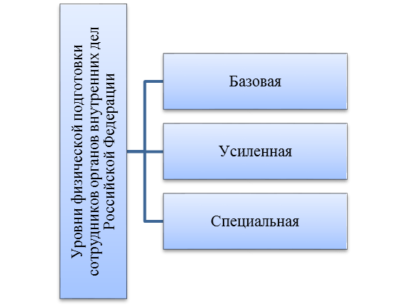
Рис. 2. Уровни физической подготовки сотрудников
органов внутренних дел Российской Федерации

Первый уровень – специальная физическая подготовка – для сотрудников отрядов специального назначения подразделений по контролю за оборотом наркотиков, отделов (отделений, групп) физической защиты подразделений по обеспечению безопасности лиц, подлежащих государственной защите.
Второй уровень – усиленная физическая подготовка – для сотрудников полиции, за исключением сотрудников отрядов специального назначения подразделений по контролю за оборотом наркотиков, отделов (отделений, групп) физической защиты подразделений по обеспечению безопасности лиц, подлежащих государственной защите.
Третий уровень – базовая физическая подготовка – для сотрудников органов внутренних дел, не являющихся сотрудниками полиции.
Физическая подготовка сотрудников по базовому и усиленному уровню организуется из расчета 100 часов в год, а в подразделениях, в которых физическая подготовка осуществляется по специальному уровню, – 150 часов в год.
«Учебный период профессиональной служебной и физической подготовки начинается в подразделениях органов, организаций, подразделений МВД России 1 февраля и завершается 25 декабря< >».
Учебный год заканчивается проведением итоговых занятий по определению уровня физической подготовленности сотрудников.
Итоговые занятия проводятся по окончании учебного года и являются обязательными. Итоговые занятия по определению уровня физической подготовленности сотрудников являются проверкой их профессиональной пригодности к действиям в условиях, связанных с применением физической силы, специальных средств.
Проверке в ходе итоговых занятий подлежит 100% сотрудников, прошедших профессиональное обучение. Сотрудники, не принимавшие участия в итоговых занятиях в связи с временной нетрудоспособностью, отпуском, командировкой, обязаны в течение одного месяца после прекращения соответствующих обстоятельств пройти проверку на профессиональную пригодность. Результаты итоговых занятий учитываются при присвоении квалификационных званий.
Индивидуальная оценка сотруднику по физической подготовке складывается из баллов, набранных им за выполнение контрольных упражнений (контрольного упражнения) общей физической подготовки, а также оценки за выполнение служебно-прикладных упражнений (боевых приемов борьбы).
Материально-техническое обеспечение физической подготовки органов внутренних дел спортивным имуществом, инвентарем и оборудованием происходит в соответствии с Инструкцией по организации снабжения материальными средствами в системе МВД России по нормам снабжения органов внутренних дел, воинских частей внутренних войск и образовательных организаций Министерства внутренних дел Российской Федерации.
Организация массовой физкультурно-спортивной работы с сотрудниками МВД России осуществляется в соответствии с Уставом Всероссийского физкультурно-спортивного общества (ВФСО) «Динамо».

§3. Общая характеристика содержания физической подготовки

Все содержание физической подготовки сотрудников органов внутренних дел подразделяется на общую (ОФП) и служебно-прикладную (СФП).
Общая физическая подготовка представляет собой процесс использования неспециализированных средств и методов физической культуры (гимнастики и естественных форм двигательной активности, таких как ходьба, бег, плавание, прыжки и т. п.), классических и прикладных видов спорта, естественных сил природы (Рис. 3), направленный на повышение функциональных возможностей организма, формирование общих предпосылок эффективной и рациональной трудовой, оперативно-служебной деятельности сотрудников.
Такими общими предпосылками выступают общий уровень здоровья, высокая работоспособность, высокая сопротивляемость организма неблагоприятным факторам среды, гармоничное развитие физических качеств (силы, быстроты, выносливости).

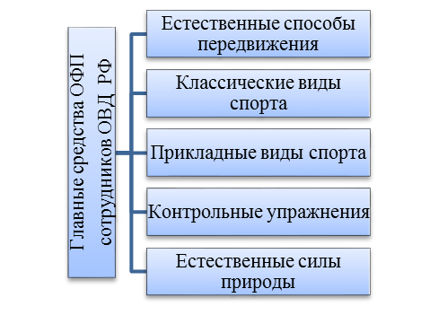

Рис. 3. Главные средства ОФП сотрудников
органов внутренних дел Российской Федерации

Содержание общей физической подготовки складывается из следующих разделов:
– прикладная гимнастика и атлетическая подготовка (II глава Наставления);
– легкая атлетика и ускоренное передвижение (III глава Наставления);
– преодоление препятствий (VI глава Наставления);
– лыжная подготовка (V глава Наставления);
– плавание (VI глава Наставления);
Служебно-прикладная физическая подготовка – это процесс развития преимущественно тех физических качеств, а также освоения боевых приемов борьбы, которые обеспечивают решение оперативно-служебных задач сотрудников.
В процессе этой подготовки создаются условия для проявления и воспитания эмоционально-волевых качеств, таких как выдержка, самообладание, решительность, настойчивость, смелость.
Техника выполнения боевых приемов борьбы описана в VII главе Наставления. Содержание служебно-прикладной физической подготовки складывается из следующих разделов:
– удары и защита от ударов;
– болевые приемы;
– броски;
– удушающие приемы;
– освобождение от захватов и обхватов;
– пресечение действий с огнестрельным оружием;
– сковывание наручниками;
– связывание;
– наружный досмотр;
– оказание помощи;
– взаимодействие при применении физической силы;
– приемы и действия с использованием палки специальной;
– приемы и действия с использованием автомата.

§4. Общая характеристика занятий по физической подготовке в органах внутренних дел Российской Федерации

«Поддержание и совершенствование физических качеств, а также двигательных навыков и умений сотрудников осуществляются на занятиях по профессиональной служебной и физической подготовке».
«<…>физическая подготовка сотрудников проводится еженедельно в служебное время (в пределах нормальной продолжительности служебного времени)». «Практические занятия по физической подготовке проводятся не реже 1 раза в неделю общей продолжительностью не менее 2-х часов, в том числе контрольные (итоговые) занятия – не реже 1 раза в год».
«Дополнительно в органах, организациях, подразделениях МВД России организуются и проводятся:
– тренажи с сотрудниками нарядов патрульно-постовой службы, дорожно-патрульной службы – перед заступлением на службу общей продолжительностью 5 – 7 мин;
– учебно-методические сборы по физической подготовке с руководителями учебных групп и сотрудниками, привлекаемыми к проведению занятий по физической подготовке, – не реже 1 раза в год общей продолжительностью не менее 6 часов».
При проведении занятий и выполнении контрольных упражнений для оценки общей физической подготовленности учитывается пол и возраст сотрудников (Таблица 2).
«Для организации и проведения занятий по профессиональной служебной и физической подготовке создаются учебные группы …».

Таблица 2
Возрастные категории сотрудников ОВД

Возрастная группа | Мужчины | Женщины
I | До 25
II | 25 – 29
III | 30 – 34
IV | 35 – 39
V | 40 – 44
VI | 45 – 49 | 45 и старше
VII | 50 – 54 | –
VIII | 55 и старше | –

«Руководители учебных групп назначаются из числа руководителей (начальников) подразделений органов, организаций, подразделений МВД России». «Руководители учебных групп организуют и обеспечивают обучение и подготовку сотрудников, лично проводят занятия по <…> физической подготовке, осуществляют контроль посещаемости занятий, проверку уровня профессиональных знаний, умений и навыков сотрудников, ведут планирующую, учетно-отчетную документацию по <…> физической подготовке».
«Для проведения отдельных занятий по <…> физической подготовке в зависимости от специфики изучаемой тематики привлекаются сотрудники соответствующей квалификации <…>». К таким относятся сотрудники, хорошо знающие содержание общей и служебно-прикладной физической подготовки сотрудников органов внутренних дел и имеющие опыт эффективной организации урочных форм занятий по физической подготовке. Как правило, такой опыт приобретается в рамках специального профессионального образования по специальностям в сфере физической культуры и спорта, на курсах повышения квалификации инспекторского состава по профессиональной служебной и физической подготовке подразделений по работе с личным составом территориальных органов МВД России, специализирующихся на проведении занятий по физической подготовке и спорту, а также в результате многолетней спортивной деятельности.
Примерное распределение часов по разделам подготовки для специального, усиленного и базового уровней приведены (Таблица 3).

Таблица 3
Рекомендуемое распределение часов для базового, усиленного и специального уровней физической подготовки

№ | Наименование разделов | Базовый | Усиленный | Специальный
I | Боевые приемы борьбы | 60 | 60 | 80
1 | Удары кулаком или ногой и защиты от них | 32 | 14 | 16
2 | Болевые приемы борьбы | 6 | 8 | 10
3 | Броски | - | 2 | 6
4 | Удушающие приемы | - | - | 2
5 | Освобождение от захватов и обхватов | 6 | 6 | 6
6 | Защита от ударов ножом, палкой | 8 | 8 | 8
7 | Пресечение действий с огнестрельным оружием | - | 4 | 6
8 | Сковывание наручниками, связывание | 4 | 6 | 6
9 | Наружный досмотр | 4 | 6 | 6
10 | Оказание помощи | - | 2 | 2
11 | Взаимодействие при применении физической силы | - | 4 | 6
12 | Приемы и действия с использованием палки специальной | - | - | 4
13 | Приемы и действия с использованием автомата | - | - | 2
II | Тактика применения боевых приемов борьбы | 0 | 8 | 16
14 | Действия по типовым заданиям тактики применения боевых приемов борьбы |  | 8 | 16
III | Учебно-боевая практика | 0 | 4 | 16
15 | Поединки | - | - | 10
16 | Комплексные упражнения: поиск, преследование, ограничение свободы передвижения | - | 4 | 6
IV | Общая физическая подготовка | 38 | 26 | 36
17 | Прикладная и атлетическая подготовка | 6 | 6 | 12
18 | Ускоренное передвижение | 16 | 12 | 12
19 | Преодоление препятствий | - | - | 2
20 | Плавание | - | - | 2
21 | Спортивные игры | 16 | 8 | 8
V | Контрольные занятия | 2 | 2 | 2
 | Всего часов | 100 | 100 | 150

§5. Физическая подготовка в образовательных организациях МВД России

Физическая подготовка сотрудников органов внутренних дел Российской Федерации в образовательных организациях системы МВД России выступает одним из компонентов их профессиональной подготовки.
В соответствии с законом «О полиции» «Сотрудник полиции обязан проходить специальную подготовку <…> к действиям в условиях, связанных с применением физической силы, специальных средств и огнестрельного оружия».
«Граждане, впервые принятые на службу в органы внутренних дел, до самостоятельного выполнения служебных обязанностей (за исключением выполнения служебных обязанностей по должности курсанта) проходят профессиональное обучение по образовательным программам профессиональной подготовки по должности служащего «Полицейский» в целях приобретения ими основных профессиональных знаний, умений, навыков и компетенции, необходимых для выполнения служебных обязанностей, в том числе в условиях, связанных с применением физической силы, специальных средств и огнестрельного оружия».
Содержание и организация физической подготовки сотрудников органов внутренних дел Российской Федерации устанавливаются приказами МВД России: «Наставлением по организации физической подготовки в органах внутренних дел Российской Федерации» и «Порядок организации подготовки кадров для замещения должностей в органах внутренних дел Российской Федерации»: приказ МВД РФ от 5 мая 2018 г. № 275..
Содержание физической подготовки слушателей, проходящих профессиональное обучение (профессиональную подготовку) в соответствии с основными профессиональными программами профессионального обучения (профессиональной подготовки) для следующих категорий обучающихся:
– лиц рядового состава и младшего начальствующего состава, впервые принятых на службу в органы внутренних дел Российской Федерации, по должности служащего «Полицейский»;
– лиц среднего и старшего начальствующего состава, впервые принятых на службу в органы внутренних дел Российской Федерации и имеющих высшее или среднее профессиональное (юридическое) образование, по должности служащего «Полицейский»;
– лиц среднего и старшего начальствующего состава, впервые принятых на службу в органы внутренних дел Российской Федерации и имеющих высшее или среднее профессиональное (неюридическое) образование, по должности служащего «Полицейский»;
– лиц старшего начальствующего состава, впервые принятых на службу в подразделения центрального аппарата МВД России и имеющих специальное звание внутренней службы и юстиции, по должности служащего «Полицейский»;
– лиц среднего и старшего начальствующего состава, ранее проходивших службу на должностях офицерского состава и приравненных к ним должностях в государственных военизированных организациях, указанных в статье 5 Федерального закона от 13 декабря 1996 г. № 150-ФЗ «Об оружии» (за исключением МВД России), по должности служащего «Полицейский»;
– сотрудников, имеющих специальное звание внутренней службы и проходящих службу в районах Крайнего Севера, приравненных к ним местностях и других местностях с неблагоприятными климатическими или экологическими условиями, в том числе отдаленных, в которых служба засчитывается в выслугу лет на льготных условиях, в соответствии с Перечнем районов Крайнего Севера, приравненных к ним местностей и других местностей с неблагоприятными климатическими или экологическими условиями, в том числе отдаленных, в которых служба лиц рядового состава и начальствующего состава органов внутренних дел, войск национальной гвардии Российской Федерации, федеральной противопожарной службы Государственной противопожарной службы засчитывается на льготных условиях в выслугу лет для назначения пенсии, по должности служащего «Полицейский».
В результате освоения этих программ у обучающегося должна быть сформирована профессиональная компетенция – способность на основе законодательства Российской Федерации осуществлять защиту жизни, здоровья, прав и свобод человека и гражданина, охрану общественного порядка, собственности, обеспечивать общественную безопасность, противодействовать преступности, в том числе в условиях, связанных с применением физической силы, специальных средств и огнестрельного оружия, а также при чрезвычайных обстоятельствах (ПК).
В результате профессиональной подготовки обучающийся должен знать:
– содержание Наставления по физической подготовке;
– меры безопасности на занятиях по физической подготовке;
– основы здорового образа жизни;
– тактику индивидуальных и групповых действий в процессе выполнения служебных задач с применением физической силы;
уметь:
– поддерживать профессионально важные физические качества на уровне, необходимом для успешного выполнения служебных обязанностей;
– эффективно применять физическую силу и боевые приемы борьбы в
различных ситуациях профессиональной служебной деятельности;
владеть навыками:
– движения и применения боевых приемов борьбы и непрерывного их совершенствования.
Как дисциплина «Физическая подготовка» является составным компонентом профессионального цикла. Кроме этого в качестве факультативной дисциплины изучается дисциплина «Совершенствование общей физической подготовки».
После прохождения обучения по дисциплине «Общефизическая подготовка» слушатель должен уметь:
– выполнять нормативы по общефизической подготовке;
– самостоятельно поддерживать должный уровень общей физической подготовленности.
Примерный тематический план по дисциплине «Физическая подготовка» рассчитан на 90 часов, из них (Таблица 4) и включает в себя 6 видов занятий:

Таблица 4
Структура примерного тематического плана по «Физической подготовке»
№ | Наименование разделов | Часов
1. | Занятия лекционного типа | 2
2. | Занятия семинарского типа | 58
3. | Самостоятельная подготовка | 20
4. | Зачет | 2
5. | Консультация | 2
6. | Экзамен | 6
7. | Всего: | 90

На общефизическую подготовку отводится 30 часов.
Перечень контрольных нормативов и упражнений, оценка уровня <…> физической подготовленности слушателей определяются порядком организации подготовки кадров для замещения должностей в органах внутренних дел Российской Федерации».
К слушателям, проходящим обучение, по дисциплине «Физическая подготовка» предъявляются требования по усиленному уровню.

Таблица 5
Контрольные упражнения для оценки общей физической подготовленности слушателей
Пол | Упражнения
Пол | Сила | Быстрота и ловкость | Выносливость
Мужчины | Сгибание и разгибание рук в висе на перекладине («подтягивание»);  Сгибание и разгибание рук в упоре лежа («отжимание»)  Толчок (жим) гири 24 кг.;  Поднос прямых ног к перекладине;  Силовое комплексное упражнение;  Сгибание и разгибание рук в упоре на брусьях | Челночный бег 10х10 м.;  Челночный бег 4 х 20 м.;  Бег 100 м | Ходьба на лыжах 5 км.;  Плавание 100 м.;  Бег (кросс) 5 км.;  Бег (кросс) 3 км.;  Бег (кросс) 1 км
Женщины | Сгибание и разгибание рук в упоре лежа («отжимание»);  Наклоны вперед из положения лежа на спине в течении 1 мин.;  Силовое комплексное упражнение | Челночный бег 10х10 м.;  Бег 100 м | Ходьба на лыжах 5 км.;  Плавание 100 м.;  Бег (кросс) 1 км.;  Бег (кросс) 3 км
Таблица 6
Оценка общей физической подготовки слушателей, проходящих профессиональную подготовку
по должности служащего «Полицейский»
Возраст | до 25 лет |  | от 25 до 30 лет |  | от 30 до 35 лет |  | от 35 до 40 лет |  | 40 лег и старше
Пол | мужчины | женщины | мужчины | женщины | мужчины | женщины | мужчины | женщины | мужчины | женщины
Оценка | Количество баллов
Отлично | 190 и более | 185 и более | 175 и более | 175 и более | 160 и более | 160 и более | 145 и более | 145 и более | 130 и более | 105 и более
Хорошо | 180-189 | 170-184 | 165-174 | 160-174 | 150-159 | 145-159 | 135-144 | 130-144 | 120-129 | 90-104
Удовлетворительно | 170-179 | 150-169 | 155-164 | 140-159 | 140-149 | 125-144 | 125-134 | 110-129 | 110-119 | 70-89
Неудовлетворительно | Менее 170 | Менее 150 | Менее 155 | Менее 140 | Менее 140 | Менее 125 | Менее 125 | Менее 110 | Менее 110 | Менее 70

Оценка физической подготовленности складывается из оценки общей и служебно-прикладной физической подготовки.
Оценка общей физической подготовленности осуществляется по трем упражнениям: одному на силу, одному на быстроту и ловкость, одному на выносливость (Таблица 5).
Требования к выполнению контрольных упражнений предъявляются в соответствии с п. п. 12, 14, 16, 18, 27 приказа МВД России от 1 июля 2017 г. № 450 «Об утверждении Наставления по организации физической подготовки в органах внутренних дел Российской Федерации».
Требования к выполнению упражнения в подтягивании на перекладине: Из виса хватом сверху с выпрямленными руками, туловищем и ногами по команде «Начинай», сгибая руки, подтянуться, подняв подбородок выше грифа перекладины, затем опуститься в вис, зафиксировать на 0,5 сек. неподвижное положение и продолжить выполнение упражнения. Разрешается незначительное сгибание и разведение ног, незначительное отклонение тела от вертикального положения. Касание пола (земли) ногами, выполнение рывковых и маховых движений запрещается. Принимающий упражнение объявляет счет каждого законченного движения. Объявление счета одновременно является разрешением на продолжение упражнения. В случае нарушения правил выполнения упражнения вместо очередного счета подается команда «Не считать». Если эта команда подается трижды подряд, выполнение упражнения прекращается.
Требования к выполнению сгибание и разгибание рук в упоре лежа: из упора лежа (расстояние между руками по ширине плеч, туловище прямое) по команде «Начинай» согнуть руки до касания грудью пола (плечи должны опуститься ниже уровня локтей), разгибая руки, принять положение упор лежа, зафиксировать на 0,5 сек. неподвижное положение и продолжить выполнение упражнения. Касание пола коленом (коленями), бедрами и животом запрещается. Принимающий упражнение объявляет счет каждого законченного движения. Объявление счета одновременно является разрешением на продолжение упражнения. В случае нарушения правил выполнения упражнения вместо очередного счета подается команда «Не считать». Если эта команда подается трижды подряд, выполнение упражнения прекращается.
Требования к выполнению наклоны вперед из положения лежа на спине в течение 1 мин: из положения лежа на спине (руки за головой, ноги не зафиксированы, пятки касаются пола) по команде «Начинай» наклонить туловище вперед до касания локтями коленей, вернуться в исходное положение (касание пола лопатками обязательно) и продолжить выполнение упражнения. Разрешается незначительное сгибание ног. Принимающий упражнение объявляет счет каждого законченного движения. В случае нарушения правил выполнения упражнения вместо очередного счета подается команда «Не считать». Если эта команда подается трижды подряд, выполнение упражнения прекращается. По истечении времени, отведенного на выполнение упражнения, подается команда «Стой».
Требования к выполнению жим гири весом 24 кг: из положения стоя (ноги врозь) по команде «Начинай» хватом сверху за дужку гири, поднять ее на грудь так, чтобы гиря лежала на предплечье (плече), а рука была прижата к туловищу, выжать гирю вверх и зафиксировать на прямой руке на 0,5 сек., затем опустить ее на грудь, зафиксировав на 0,5 сек., и продолжить выполнение упражнения. После подъема гири, в момент фиксации гири над головой, туловище, ноги и руки должны быть выпрямлены. Принимающий упражнение объявляет счет каждого законченного движения. Объявление счета одновременно является разрешением на продолжение упражнения. В случае нарушения правил выполнения упражнения вместо очередного счета подается команда «Не считать». Если эта команда подается трижды подряд, выполнение упражнения прекращается. Закончив выполнение упражнения одной рукой, опустить гирю вниз, не касаясь пола, переложить ее в другую руку и продолжить выполнение упражнения другой рукой. Запрещается находиться в положении без движения более 5 сек. В этом случае выполнение упражнения прекращается. При определении количества подъемов суммируются засчитанные жимы, выполненные каждой рукой.
Требования к выполнению челночный бег 10x10, 4х20 м: выполняется в спортивном зале, на стадионе или ровной площадке с размеченными линиями старта и поворота. Ширина линий старта и поворота входит в отрезок 10 (20) м. Результат определяется с точностью до 0,1 сек. С низкого или высокого старта по командам: «На старт», «Внимание», «Марш» пробежать 10 (20) м, коснуться любой частью тела поверхности за линией старта или поворота (в случае нарушения этого правила упражнение считается невыполненным), повернувшись кругом, пробежать 10 (20) м в обратном направлении и так далее – всего 10 (4) раз (раза). Хронометраж прекращается, когда бегущий пересек линию финиша любой частью туловища. Запрещается использовать в качестве опоры при повороте какие-либо естественные или искусственные предметы, неровности, выступающие над поверхностью пола.
Требования к выполнению бег (кросс) на 1, 3 и 5 км.: выполняется на ровном участке или по пересеченной местности. С высокого старта по командам: «На старт», «Марш». Хронометраж прекращается, когда бегущий пересек линию финиша любой частью туловища. Результат определяется с точностью до 1 сек.
Результат выполнения каждого упражнения переводится в баллы. Оценка общей физической подготовки слушателя осуществляется по сумме баллов, набранных в трех упражнениях, с учетом пола и возраста (Таблица 6).
Оценка служебно-прикладной физической подготовленности осуществляется по количеству решенных заданий, связанных с ограничением свободы передвижения ассистента:
– отлично, если решено пять заданий;
– хорошо, если решено четыре задания;
– удовлетворительно, если решено три задания;
– неудовлетворительно, если решено менее трех задач.
Общая оценка физической подготовленности выводится на основании оценок по общей и служебно-прикладной физической подготовки (Таблица 7):
Таблица 7
Общая оценка физической подготовленности
Общая оценка | Оценка
Общая оценка | Боевые приемы борьбы | Общая физическая подготовка
5 | 5 | 5
5 | 5 | 4
4 | 5 | 3
4 | 4 | 5
4 | 4 | 4
4 | 4 | 3
4 | 3 | 5
3 | 3 | 4
3 | 3 | 3
2 | 5 | 2
2 | 4 | 2
2 | 3 | 2
2 | 2 | 5
2 | 2 | 4
2 | 2 | 3
2 | 2 | 2

§6. Методика организации практического занятия по физической подготовке

Условием качественного проведения практического занятия по физической подготовке выступает понимание его типичной структуры и содержание его частей.
В самом общем виде типичная для практики физической подготовки конструкция основных форм занятий состоит из более или менее выраженных трех частей. Чаще всего их называют: первую часть «подготовительной» («вводной» либо «вводно-подготовительной», или же просто «разминкой»), вторую — «основной» и третью — «заключительной». Это позволяет представить структуру занятия лишь в самых общих чертах. В деталях она, конечно, не столь проста — ее характеризует и последовательная компоновка фрагментов занятия в рамках (внутри) названных частей.
Первая часть занятия выступает подготовительной в том смысле, что осуществляемые в ее рамках упражнения и действия подчинены закономерностям непосредственной подготовки занимающихся к выполнению главных задач занятия, которые решаются в следующей за ней основной части занятия. Содержание и параметры подготовительной части занятия зависят, с одной стороны, от особенностей исходного функционального состояния занимающихся, а с другой — от того, в какой мере и в каком направлении нужно изменить его в конкретных условиях, чтобы оно стало возможно более благоприятным для выполнения основной двигательной деятельности.
Подготовка занимающихся направлена, прежде всего, на то, чтобы настроить эмоциональные и волевые сферы психики занимающихся, обеспечить постепенное врабатывание и наилучшую готовность опорно-двигательной, сердечно-сосудистой, дыхательной и других их систем организма к той деятельности, которая составит основное содержание занятия. Кроме этого в подготовительной части занятия решаются задачи подготовки материально-технических средств обучения, налаживания согласованных действий между занимающимися являющимися необходимыми предпосылками эффективности и продуктивности всего занятия в целом.
Эта часть занятия имеет тем большее значение, чем выше сложность, интенсивность и травмоопасность предстоящей основной двигательной деятельности.

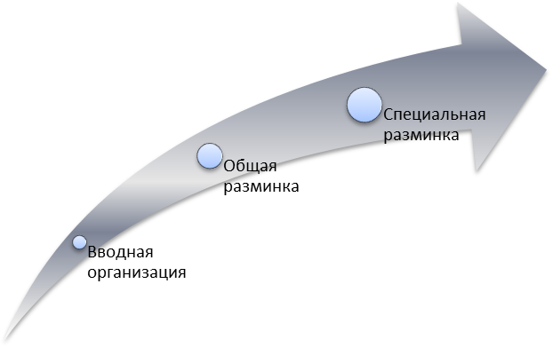
Рис. 6. Повышение нагрузки в подготовительной части занятия

Несмотря на многообразие и особенности содержания подготовительной части занятия порядок её построения остается принципиально одинаковым. Целостно это должно находить свое выражение прежде всего в относительно постоянной последовательности таких ключевых компонентов подготовки, как вводно-организующие и установочные действия, общая и специальная разминка, а также в относительно постоянной тенденции повышения функциональной готовности организма к предстоящей двигательной деятельности (Рис. 6).
Как таковая граница между подготовительной и следующей за ней основной частью занятия весьма условна. Подготовительная часть занятия на этапе специальной разминки и перетекает в основную.
Основная часть занятия представляет собой то, что составляет определяющую часть его содержания и занимает преобладающую в отношении с другими частями занятия долю в общем объеме времени, затрачиваемого на занятие.
В зависимости от особенностей содержания занятия структура основной части может быть однородной либо неоднородной – комплексной, комбинированной. Однородная структура характеризуется тем, что основная часть занятия строится без подразделения на непохожие друг на друга разделы, и строится, по логике последовательного развертывания, осуществляемой в ней, какой-то одной двигательной деятельности. Такая структура типична для занятий, на которых только разучивается или только совершенствуется сложное двигательное действие, выполняются упражнения, направленные на развитие одного двигательного качества, к примеру, выносливости (кросс).
На занятиях с комплексным содержанием в качестве основных решаются несколько задач, например, разучивание нового двигательного действия и повышение общего уровня тренированности занимающихся. В таком случае в рамках основной части выделяются разделы, отличающиеся друг от друга как содержанием, так и строением. Как правило, эти разделы, подчиняясь определенным закономерностям следуют друг за другом в относительно постоянном порядке.
Продолжительность основной части занятия ограничена, с одной стороны, физическими возможностями занимающихся. Точнее, тем, насколько она позволяет продолжать работу, необходимую для реализации основных в занятии задач, несмотря на усиливающееся утомление, без ухудшения ее качества и эффективности. С другой — тем временем, которое выделено на занятие. Однако, практически, время занятия во многих случаях стандартизируется продолжительностью занятия урочного типа 45 или 90 минут. При такой продолжительности занятия его приходится завершать подчас раньше, чем вынуждают факторы утомления. В таком случае для полноценного использования его в основной части важное значение приобретает разумная минимизация затрат времени в подготовительной и заключительной частях занятия.
Заключительная часть рационально построенного занятия по продолжительности сравнительно с подготовительной и основной частями невелика — обычно не более нескольких минут. Главная задача, решаемая в этой части, обеспечить направленное переключение организма на восстановительные процессы. Это достигается более или менее постепенным уменьшением интенсивности выполняемых действий, переключением на действия, дающий эффект активного отдыха, использованием дыхательных, релаксационных и других упражнений. Эти упражнения имеют и профилактическое значение, поскольку предупреждают функциональные нарушения, которые могут возникать, особенно у малотренированных занимающихся, в случае резкого прекращения интенсивной двигательной деятельности.
Отмеченные черты занятий по физической подготовке характерны для строения всех основных их форм. Их структурная похожесть заключается не столько в их декомпозиции на три (четыре, если вводную часть выделять из подготовительной части занятия как самостоятельную) части, сколько в необходимости соблюдать при построении занятия общие закономерности его развертывания, которые не позволяют в любой части делать то, что не соответствует ее роли и месту в общей структуре занятия, и обязывают строить его в определенной последовательности, соответствующей объективной логике наполнения названных частей. Только в таком аспекте выделение частей занятия приобретает не формальный, а конструктивный смысл.

§7. Основы здорового образа жизни

В настоящее время большая часть человечества давно уже не живет в природной, то есть в естественной среде. Чаще оно окружено средой искусственной, придуманной и созданной самим человеком, к естеству имеющей отношение весьма отдаленное. Блага цивилизации, как то: теплое жилище, центральное отопление искусственное освещение, транспорт, средства связи качественная медицинская помощь, высокопродуктивное производство продуктов питания – все это повышает качество и продолжительность жизни.
Однако её высокий темп, информационная перегрузка, высокая плотность населения, социальная конкуренция, нестабильное экономическое и политическое устройство общества, слабая организация медико-санитарных служб, медицинской помощи выступают одними из главных социальных факторов, способствующих возникновению болезненных состояний.
Естественные силы природы – солнечный свет, воздух, вода – благотворно воздействуют на физическое состояние человека. Вместе с этим, неблагоприятный климат, тяжелая для проживания естественно-географическая среда обитания, экологические условия, резкие колебания температуры, давления, влажности состава атмосферы выступают в качестве естественных факторов, оказывающих негативное воздействие на здоровье человека.
Третьей (не по значимости) группой причин оказывающих влияние на физическое и психическое благополучие человека являются его индивидуальные и личностные качества: наследственность, адаптационные возможности организма, психические качества личности культурное окружение и воспитание, образование, образ жизни особенности поведения.
Понимание этих условий и факторов риска, оказывающих влияние на здоровье человека, воспитание способностей организовывать свою жизнь в соответствии с социально-значимыми представлениями о здоровом образе жизни, умение применять методы физической культуры для повышения адаптационных резервов организма и укрепления здоровья, необходимых для обеспечения социальной активности и полноценной профессиональной деятельности – все это выступает одними из главных задач образования сотрудников.
В первом приближении здоровье это что-то противоположное болезни. Болезнь – процесс и состояние организма, характеризующееся повреждением его органов и тканей в результате действия вредоносных факторов (причин болезни), развертыванием его защитных реакций, направленных на ликвидацию повреждений; обычно сопровождается снижением приспособляемости организма к условиям окружающей среды и ограничением трудоспособности. Понятие «болезнь» употребляется и как синоним понятия «заболевание» в значении возникновении болезни у отдельного человека. Причинами болезни выступают травмы, патогенные микроорганизмы, токсины (яды), злоупотребление алкоголем, курение, недостаточное питание, тяжелые и вредные условия труда и др.
Однако представление о здоровье человека не сводится к констатации отсутствия болезни. По определению Всемирной организации здравоохранения «здоровье является состоянием полноценного физического, духовного и социального благополучия, а не только отсутствием болезней и физических дефектов».
Между полюсами болезнь и здоровье выделяют и третье промежуточное состояние – предболезнь. К таким состояниям относятся хроническая усталость, потеря аппетита, раздражительность, неврастения. В этом состоянии кроются истоки многих болезней. Поэтому важно эти состояния вовремя предотвращать.
Одним из важных условий и факторов, обуславливающих уровень здоровья, выступает здоровый образ жизни (Рис. 4).

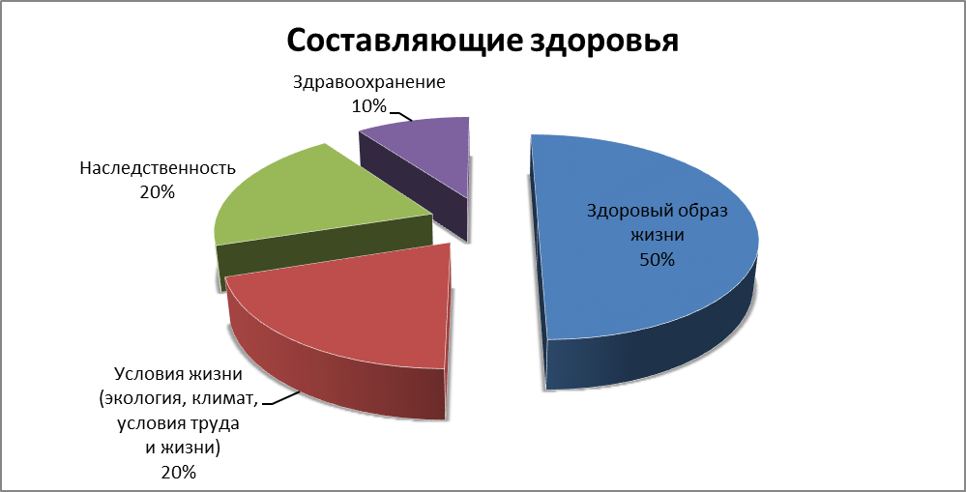
Рис. 4. Условия и факторы – составляющие здоровья

Здоровый образ жизни. Авторство во введении в современный оборот употребления этого понятия приписывают советскому врачу-кардиологу, академику Н.М. Амосову. Здоровый образ жизни – это образ и формы жизнедеятельности, привычек, традиций, поведенческих стереотипов, направленность личности на профилактику болезней и укрепление здоровья.
Главными составляющими здорового образа жизни (Рис. 5) выступают: режим труда и отдыха, рациональное питание, физическая активность – систематическое занятие физическими упражнениями закаливание, отказ от вредных привычек.

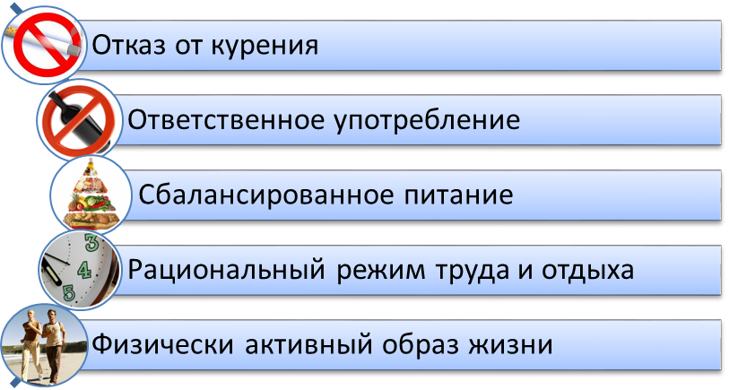
Рис. 5. Составляющие здорового образа жизни

Здоровый образ жизни предполагает безусловный отказ от курения. Как психоактивное вещество никотин оказывает стимулирующее воздействие на организм человека. Однако курение табака является крайне вредной привычкой.
Во время выкуривания одной сигареты курильщик вдыхает 2 литра табачного дыма; 20% никотина остается в его организме, 25% сгорает, 5% остается в окурке, а 50% остается в воздухе. Поэтому те, кто находятся рядом с курящим, вдыхают как минимум не меньшее количество никотина. К примеру, жены курящих мужей сердечно-сосудистыми заболеваниями болеют на 60% чаще, чем жены некурящих мужей.
В табачном дыме содержится более 4 тысяч химических соединений, 43 из которых являются канцерогенными. 90% случаев рака легкого являются следствием этой вредной привычки, а рак ротовой полости глотки гортани пищевода, желудка, поджелудочной и предстательной желез, печени почек, мочевого пузыря, матки – все эти новообразования возникают, прежде всего, вследствие курения.
Отрицательное воздействие курения трудно переоценить. Так у курящих людей 35% увеличивается риск сердечнососудистых заболеваний, таких как инфаркт, стенокардия ишемическая болезнь сердца, сердечная недостаточность; в возрасте 40 – 49 лет курящие умирают от этих болезней в 3 раза чаще, чем некурящие. После выкуривания одной пачки сигарет для выполнения 8-часовой работы требуется на 2 часа больше времени. У курящих женщин в 3 раза чаще рождаются недоношенные дети. Курящие в среднем на 5-6 лет живут меньше, заядлые – на 10 лет.
Одним из слагаемых здорового образа жизни выступает рациональное питание. Критериями рациональности выступают: его энергетическая ценность суточным энергозатратам, качественный состав, сбалансированность и безвредность.
Энергетическая ценность рациона рассчитывается по тому, сколько в граммах и какой пищи человек съел за сутки. Оценить затраты энергии приблизительно можно (Таблица 8) в зависимости от возраста и интенсивности труда.
Таблица 8
Нормы физиологических потребностей в энергии для различных групп населения
Группа интенсивности труда | Возрастные группы | Мужчины | Женщины
Работники преимущественно умственного труда | 18 – 29  30 – 39  40 – 59 | 2450  2300  2100 | 2000  1900  1800
Работники легкого физического труда: рабочие на автоматизированных процессах, сферы обслуживания | 18 – 29  30 – 39  40 – 59 | 2800  2650  2500 | 2200  2150  2100
Работники физического труда средней тяжести: станочники слесари хирурги продавцы, водители автотранспорта | 18 – 29  30 – 39  40-59 | 3300  3150  2950 | 2600  2550  2500
Работники тяжелого физического труда: строительные, нефтегазовые, сельскохозяйственные работники | 18 – 29  30 – 39  40-59 | 3850  3600  3400 | 3050  2950  2850
Работники особо тяжелого труда: горнорабочие, вальщики леса, каменщики землекопы, грузчики и т. п. | 18 – 29  30 – 39  40 – 59 | 4200  3950  3750 | -  -  -

Однако обеспечение нормальной жизнедеятельности организма зависит не только поступления с пищей необходимого количества энергии, но и его сбалансированности, то есть от пропорции и сочетания многочисленных незаменимых в пищевом рационе отдельных веществ. К таким веществам относятся углеводы, белки жиры, витамины и минералы.
Наглядный образ рационального питания имеет вид пирамиды: продукты в ней располагаются от основания к вершине по мере убывания их полезности.

Соль – одна чайная ложка в день  Вода – не менее 1,5 литров | 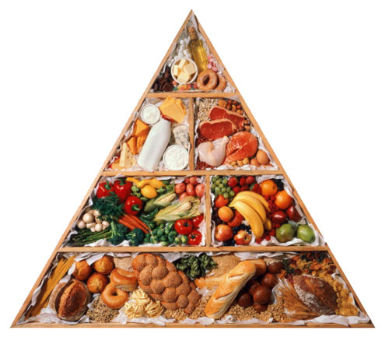 | Жиры, масла и сласти  1-2 порции
Молочные продукты  2-3 порции |  | Белковые продукты (мясо) + бобовые  2-3 порции в день
Овощи  4-5 порций |  | Фрукты  2-4 порции в день
Зерновые
7-8 порций
Рис. 6. Пирамида сбалансированного питания

В основании пирамиды (Рис. 6) находятся цельнозерновые продукты – каши хлеб из муки грубого помола, макароны из пшеницы твердых сортов. В день надо съедать 7-8 порций. Одна порция – ломтик хлеба, чайная чашка каши или макаронных изделий.
Выше, над основанием пирамиды, находится уровень, который образуют овощи и фрукты. Порция фруктов – это 1 фрукт или овощ среднего размера с теннисный мяч (апельсин, яблоко, перец, томат) или 1 чашка нарезанных фруктов (сухофруктов) или 1,5 чашки сока.
Следующий уровень молочно-мясной. Порция молочных продуктов равна 1 чашке обезжиренного (1%) молока, кефира или йогурта. А одна порция белковых продуктов: 30 г готового (сваренного) мяса, птицы или рыбы, 1 чашка бобовых, 1 яйцо, 1 чашка обезжиренного творога.
На вершине пирамиды находятся продукты, содержащие жир. Это животные и растительные масла, а также орехи. 1 порция этих продуктов равна количеству продуктов, умещающихся в столовую ложку.
Алкоголь (водка, коньяк, виски бренди; вино, пиво) – пускай специфические, но это, все же, продукты питания. Люди всегда употребляли алкогольные напитки с целью получения удовольствия, достижения состояния радости веселости в сочетании с приятной двигательной и интеллектуальной заторможенностью. Однако злоупотребление алкоголем, как и многими другими продуктами питания, пользы не приносит. Всемирная организация здравоохранения не рекомендует употреблять алкоголь вообще:
- людям, не достигших зрелого возраста (детям, подросткам, юношам и девушкам);
- беременным женщинам;
- людям, имеющим хронические заболевания;
- людям, чьи ближайшие родственники больны алкоголизмом;
- людям, зависимым от психотропных веществ;
- лицам с неустойчивой психикой.
Согласно указаниям Всемирной организации здравоохранения, «стандартная доза алкоголя» составляет 10 г (12,67 мл) 96% этанола – этилового спирта. Это: 1 бутылка или банка пива объемом 330 мл; 150 мл сухого вина, 45 мл крепкого (40%) алкоголя.
В настоящее время различают три уровня потребления алкоголя:
- легкий – на этом уровне находятся люди, пьющие до 3 порций алкоголя в неделю;
- умеренный – 3 до 9 порций;
- тяжелый уровень – более 9 порций алкоголя в неделю.
Ответственное употребление алкоголя подразумевает соблюдение следующих простых правил.
- Не превышать разумных объемов потребления (Таблица 9).
- Те, кто воздерживается от употребления алкоголя, не должны начинать его потребление.
- Те, кто пьет не каждый день, не должны повышать свое потребление.
- Чтобы свести к минимуму риск развития алкогольной зависимости те, кто употребляет алкоголь, должны быть хотя бы 2 дня в неделю воздерживаться от его употребления совсем.
- Те, кто принимает алкоголь, должны избегать его употребления в количестве, вызывающем выраженное (средней тяжести) состояния опьянения.

Таблица 9
Разумные объемы потребления алкоголя
Напиток | Мужчины  (мл в сутки) | Женщины  (мл в сутки)
Вино | 250 | 150
Пиво | 500 | 330
Напиток с долей этилового спирта около 40% (водка) | 40 – 50 | 30

Режим труда и отдыха выступает одним из главных условий и факторов поддержания на оптимальном уровне работоспособности и здоровья человека. В самом общем виде – это порядок чередования периодов, продолжительности работы и отдыха. Рациональный режим труда и отдыха – это такое соотношение периодов работы и отдыха, при которых высокая производительность труда обеспечивается оптимальной работоспособностью человека, предупреждением чрезмерного утомления в течение длительного времени – рабочего дня, недели года.
При разработке образа рационального режима труда и отдыха исходят из трех основополагающих положений:
- эффективное достижений целей профессиональной деятельности;
- обеспечение наибольшей работоспособности человека;
- сочетание общественных и личных интересов.
Реализация первого положения осуществляется выявлением таких параметров организации профессиональной деятельности, которые способствуют наиболее полному использованию ресурсов организации (предприятия), построению рационального режима ее работы.
Третье положение предполагает, что режим труда и отдыха должен обеспечивать в необходимой степени удовлетворения интересов как отдельных категорий работников (молодежи учащихся, женщин и т. д.), так и личных интересов человека вообще. Ведь свободное от работы время выступает необходимым условием саморазвития человека, осуществления его социальных ролей и потребностей в быту, семье, самовыражении творчестве, хобби.
Второе положение выражает, что нельзя устанавливать режимы труда и отдыха без учета объективных физиологических возможностей человека, которым подчиняется динамика его работоспособности, а также объективной потребности организма в отдыхе.
Физиологи установили, что работоспособность – величина непостоянная. Она связана с изменениями характера протекания физиологических и психических функций в организме человека. Высокая работоспособность при любом виде деятельности обеспечивается только в том случае, если ритм трудовой деятельности совпадает с естественной периодичностью суточного ритма физиологических функций организма. В разное время суток организм человека реагирует на физическую и нервно-психическую нагрузку по-разному. Поэтому его работоспособность, способность противостоять утомлению в течение суток объективно и неизбежно подвержены колебаниям.
Характеризуя изменение работоспособности в течение рабочего дня, выделяют три фазы (периода): 1) врабатывания, нарастающей работоспособности; 2) устойчивой высокой работоспособности; 3) развития утомления.
В течение фазы врабатывания – она может длиться от нескольких минут до 1,5 часов – происходит перестройка физиологических функций, активизация нервной, мышечной интеллектуальной деятельности от предшествующей трудовой другой деятельности.
В течение фазы устойчивой работоспособности в организме человека устанавливается относительно стабильное протекание физиологических и психических функций. В этом состоянии достигаются наиболее высокие трудовые показатели. В зависимости от тяжести труда она может продолжаться в течение 2 – 2,5 часов и более.
Фаза утомления длиться от нескольких минут до 1 – 1,5 часов. Она объективно характеризуется ухудшением функционального состояния организма, снижения работоспособности активности физиологических, физических, нервных и психических функций человека.
Одним из слагаемых здорового образа жизни (Рис. 5) выступает уровень физического развития и физической активности.
Физические развитие человека является одним из объективных показателей состояния здоровья. Под физическим развитием понимается комплекс морфологических и функциональных свойств организма, характеризующих его размеры, форму, пропорцию и гармоничность развития отдельных частей человеческого тела, а также запас его физических сил.
Для оценки гармоничности развития тела можно использовать следующие простые показатели.
Показатель крепости телосложения Пинье (Таблица 10). Он рассчитывается по следующей формуле:

Показатель Пинье = Рост_{(см)} – (вес_{(кг)} + окружность грудной клетки_{(см)}).

Окружность грудной клетки измеряется следующим образом (Фото 1).

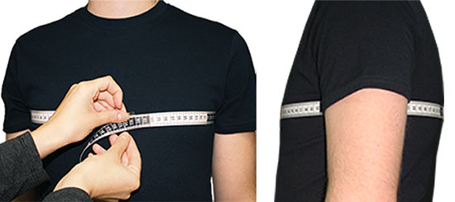
Фото 1. Измерение окружности грудной клетки

Таблица 10
Критерии оценки показателя Пинье
Показатель Пинье | Оценка телосложения
Менее 10 | Крепкое
11 – 20 | Нормальное
21 – 25 | Среднее
26 – 35 | Слабое
Более 35 | Очень слабое

Индекс массы тела Кетеле – величина, позволяющая оценить степень соответствия массы человека и его роста и тем самым косвенно оценить, является ли масса недостаточной, нормальной или избыточной (Таблица 11). Она рассчитывается по следующей формуле:

Индекс Кетеле = Вес_{(кг)}/Рост²_{(м)}

Согласно израильскому исследованию идеальным для мужчин является индекс массы тела в 25 – 27. Средняя продолжительность жизни мужчин с таким показателем индекса была максимальна.

Таблица 11
Критерии оценки индекса Кетеле
Индекс Кетеле | Соответствие между массой тела человека и его ростом
17 и менее | Выраженный дефицит массы тела
17,1 – 18,5 | Недостаточная (дефицит) масса тела
18,6 – 25 | Норма
25,1 – 30 | Избыточная масса тела
30,1 и выше | Ожирение

Важным показателем физического развития выступает оценка функционального состояния органов дыхания. В норме частота дыхания взрослого человека составляет 16 – 18 раз в минуту. Главным показателем функции дыхания является жизненная емкость легких – объем воздуха, полученный при максимальном выдохе, сделанном после максимального вдоха. Его величина, измеряемая в литрах, и зависит от пола, возраста, размера тела и физической подготовленности. В среднем у мужчин он составляет 3,5 – 5 литров, у женщин – 2,5 – 4 литра.
Для экспресс-оценки дыхательной системы можно использовать очень простой метод, не требующий специального оборудования – пробу Штанге (по имени русского медика, разработавшего этот способ в 1913 году). Нужно сделать вдох, затем глубокий выдох, снова вдох, задержать дыхание, по секундомеру фиксируя время задержки дыхания. Норма – задержка дыхания не менее чем на 40 секунд; хорошо натренированные могут задержать дыхание на 60 и более секунд.
Для самостоятельной оценки состояния сердечнососудистой системы рекомендуется использовать следующие методы.
Экспресс-метод определения частоты сердечных сокращении (ЧСС): пульс прощупывается на лучевой артерии чуть выше запястья на внутренней стороне руки (Фото 2). Число ударов пульса подсчитывается после 3 минут нахождения в состоянии покоя за 10 секунд и умножается на 6. Критерии оценки ЧСС для мужчин приведены ниже (Таблица 12). Для женщин эти показатели на 5 ударов выше.
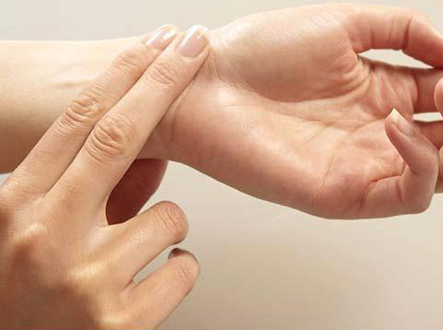
Фото 2. Измерение пульса

Таблица 12
Оценка ЧСС
ЧСС (кол-во раз) | Оценка
Реже 55 | Отлично
Реже 65 | Хорошо
65 – 75 | Посредственно
Выше 75 | Плохо

Одним из важных признаков состояния сердечнососудистой системы является давление крови в крупных артериях человека – артериальное давление (АД). Оно измеряется в миллиметрах ртутного столба (мм рт. ст.). Так с повышением давления на каждые 10 мм рт. ст. повышается на 30% и риск развития сердечнососудистых заболеваний, в 7 раз чаще развиваются нарушения мозгового кровообращения (инсульты), в 2 раза чаще – поражение сосудов ног.
Различают два показателя АД: систолическое (верхнее) – давление крови в момент максимального сокращения сердца и диастолические (нижнее) – давление крови в момент расслабления сердца. Значение величины артериального давления 120/80 означает, что величина систолического (верхнего) давления равна 120 мм рт. ст., а величина диастолического (нижнего) артериального давления равна 80 мм рт. ст.
В настоящее время для измерения АД используют 2 метода: метод Короткова и осциллометрический метод.

Первый метод разработан русским хирургом Н.С. Коротковым в 1905 году. Для измерения АД он разработал прибор, состоящий из механического манометра, манжеты с грушей и фонендоскопа (Фото 3). Метод основан на полном пережатии манжетой плечевой артерии и выслушивании тонов, возникающих при медленном выпускании воздуха из манжеты. Однако этот метод достаточно сложен, а его применение требует специального обучения.
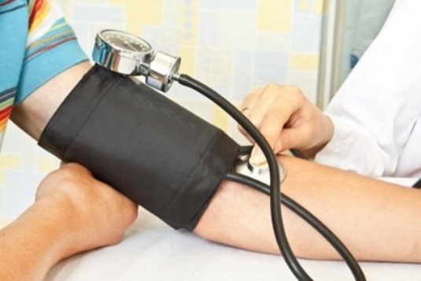
Фото 3. Измерение АД по методу Короткова
Для самодиагностики и использования в домашних условиях более всего подходит осциллометрический метод измерения АД. Он основан на регистрации электронным прибором – тонометром – пульсаций давления воздуха, возникающих в манжете при прохождении крови через пережатый ей участок артерии. Этот метод хорош тем, что для его применения не требуется специального обучения, а точность измерения не зависит от индивидуальных особенностей человека, производящего измерения (хорошее зрение, слух и пр.), позволяет производить измерение АД через тонкую ткань одежды без потери его точности.
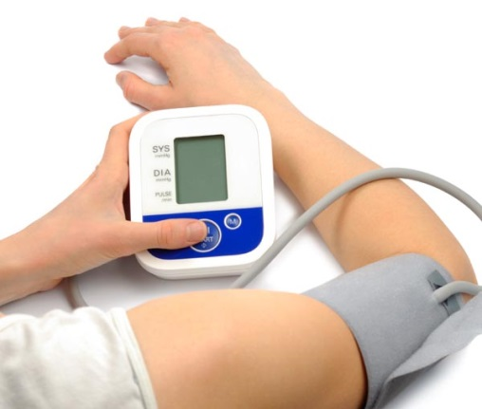
Фото 4. Измерение АД осциллометрическим методом
Для оценки уровня АД используются следующие показатели, используемые Всемирной организацией здравоохранения (Таблица 13)

Таблица 13
Критерии оценки АД
Категория АД∗ | Систолическое (верхнее) АД  мм рт. ст. | Диастолическое (нижнее) АД  мм рт. ст.
Норма
Оптимальное | Менее 120 | Менее 80
Нормальное | Менее 130 | Менее 85
Повышенное нормальное | 130 – 139 | 85 – 89
Гипертония
1 степень (мягкая) | 140 – 159 | 90 – 99
2 степень (умеренная) | 160 – 179 | 100 – 109
3 степень (тяжелая) | Более 180 | Более 110
* Если систолическое и диастолическое артериальное давление оказывается в различных категориях, выбирается высшая категория.

Известно, что величины пульса и минимального артериального давления в норме численно совпадают. Кердо предложил высчитывать индекс по формуле:

Индекс Кердо = АД _{(диастолическое)} / Пульс _{(за 60 секунд.)}

У здоровых людей этот индекс близок к единице. При нарушении нервной регуляции сердечнососудистой системы он становится большим или меньшим единицы.
Для определения физического состояния организма, способности переносить нагрузку используют так называемые функциональные пробы. Функциональная проба – специальный вид испытания реакции организма человека в целом или отдельных его систем и органов на определенную функциональную нагрузку.
Для оценки своего физического состояния в практике самостоятельных занятий физическими упражнениями достаточно просто использовать тест Купера. Суть его заключается в том, чтобы пробежать максимально возможное расстояние по стадиону (ровной местности) за 12 минут. При возникновении признаков переутомления (резкая одышка, головокружение, повышенное сердцебиение, боли в сердце и др.) тест прекращается. Оценка степени физического состояния осуществляется по таблице (Таблица 14).

Таблица 14
Оценка физического состояния по данным теста Купера
Физическое состояние |  | Возраст
 |  | Менее 30 | 30-39 | 40-49 | 50 и старше
Очень плохое | Мужчины | < 1,6 км | < 1,5 км | < 1,4 км | < 1,3 км
Очень плохое | Женщины | < 1,5 км | < 1,4 км | < 1,2 км | < 1,0 км
Плохое | Мужчины | 1,6 – 2,0 км | 1,5 – 1,8 км | 1,4 – 1,7 км | 1,3 – 1,6 км
Плохое | Женщины | 1,5 – 1,8 км | 1,4 – 1,7 км | 1,2 – 1,5 км | 1,0 – 1,3 км
Удовлетворительное | Мужчины | 2,1 – 2,4 км | 1,8– 2,2 км | 1,7 – 2,1 км | 1,6 – 2,0 км
Удовлетворительное | Женщины | 1,8 – 2,1 км | 1,7– 2,0 км | 1,5 – 1,8 км | 1,3 – 1,7 км
Хорошее | Мужчины | 2,4 – 2,8 км | 2,2– 2,6 км | 2,1 – 2,5 км | 2,0 – 2,4 км
Хорошее | Женщины | 2,1 – 2,6 км | 2,0– 2,5 км | 1,8 – 2,3 км | 1,7 – 2,2 км
Отличное | Мужчины | > 2,8 км | > 2,6 км | > 2,5 км | > 2,4 км
Отличное | Женщины | > 2,6 км | > 2,5 км | > 2,3 км | > 2,2 км

Для сохранения уровня физического развития, здоровья необходимо поддерживать достаточный уровень физической активности.
Отечественными и зарубежными учеными разработаны общие рекомендации по величине физической тренировочной нагрузки для развития и поддержания на оптимальном уровне деятельности сердечно-сосудистой и дыхательной систем, массы тела, мышечной силы и выносливости у взрослых здоровых лиц в возрасте от 18 до 64 лет. То есть тех функций организма, из которых, собственно, и складывается здоровье. Они таковы:
- частота тренировочных занятий – 3–5 дней в неделю;

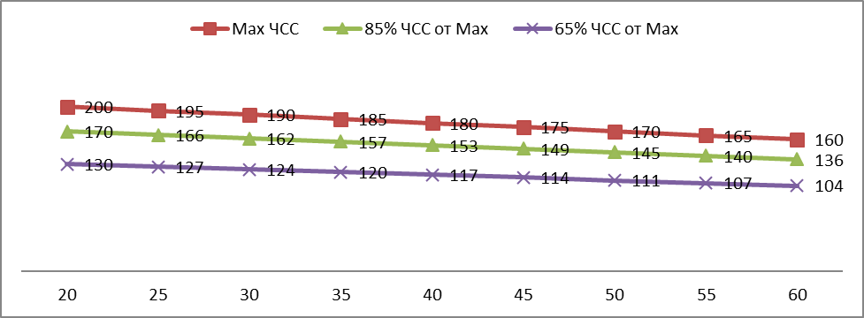
Рис. 7. Диапазон тренирующих физических нагрузок с оптимальной ЧСС – от 65% до 85% от максимальной (100%) в зависимости от возраста ЧСС

- интенсивность работы – 65%–85% от максимальной ЧСС (Рис. 7);
- длительность занятий – 20 – 60 минут непрерывной аэробной работы в зависимости от интенсивности (допускается 2-3 пика нагрузки по 1-2 мин с ЧСС до 90 – 100% от максимальной ЧСС);
- вид упражнений – любые упражнения с использованием больших мышечных групп: бег, бег трусцой, катание на лыжах, коньках, велосипеде, плавание, гребля, танцы игровая деятельность; упражнения с сопротивлением умеренной интенсивности, эффективные для поддержания анаэробных возможностей, развития и сохранения массы тела и прочности костей – 8 – 10 упражнений на большие мышечные группы не менее 2 дней в неделю.

Вопросы для самоконтроля и проверки:

- Какими нормативными правовыми актами регламентируется организация физической подготовки в органах внутренних дел Российской Федерации?
- Какова цель и задачи физической подготовки сотрудников ОВД?
- Какие уровни выделяют в организации физической подготовки сотрудников ОВД?
- Охарактеризуйте содержание общей и служебно-прикладной физической подготовки сотрудников ОВД?
- В каких формах практически осуществляется физическая подготовка сотрудников ОВД?
- Какова структура урочной формы занятий по физической подготовке?
- Раскройте методические особенности организации и содержания подготовительной, основной и заключительной частей занятия по физической подготовке.

- Кто проводит практические занятия по физической подготовке?
- Охарактеризуйте содержание разделов и тем и примерное распределение часов усиленной формы физической подготовки.
- Какова структура урочной формы занятий по физической подготовке?

Литература:

- О полиции: федеральный закон от 7 февраля 2011 г. №3-ФЗ // Собрание законодательства РФ. 2011. № 7, ст. 900
- Наставление по организации физической подготовки в органах внутренних дел Российской Федерации: приказ МВД России от 1 июля 2017 г. № 450 // URL: http://publication.pravo.gov.ru: 19.01.2018 г. (дата последнего обращения 17.09.2019)
- Об организации материально-технического обеспечения в системе Министерства внутренних дел Российской Федерации: приказ МВД России от 5 марта 2014 г. № 135 // СПС «КонсультантПлюс».
- Об утверждении некоторых норм снабжения органов внутренних дел, воинских частей внутренних войск и образовательных организаций Министерства внутренних дел Российской Федерации (вместе с Правилами применения некоторых норм снабжения органов внутренних дел, воинских частей внутренних войск, образовательных организаций Министерства внутренних дел Российской Федерации): приказ МВД России от 22 ноября 2003 г. № 905.
- Порядок организации подготовки кадров для замещения должностей в органах внутренних дел Российской Федерации: приказ МВД РФ от 5 мая 2018 г. № 275 // URL: http://mvd.consultant.ru/documents/1056508 (дата последнего обращения 17.09.2019)
- Кузнецов, С.В. Технико-тактические приёмы ограничения свободы передвижения правонарушителей: учебно-наглядное пособие / С.В. Кузнецов, А.Н. Волков, Н.Л. Пономарев. – Н. Новгород: Нижегородская академия МВД России, 2014. – 94 с.
- Методика самостоятельной подготовки к выполнению контрольных упражнений общей физической подготовки и демонстрации боевых приемов борьбы / С.В. Кузнецов, А.Н. Волков. – Нижний Новгород: НА МВД России, 2017. – 59 с.
- Теоретические и методические основы организации физической подготовки сотрудников органов внутренних дел Российской Федерации: учебник / С.В. Кузнецов, А.Н. Волков, А.И. Воронов; под ред. С.В. Кузнецова. – М.: ДГСК МВД России, 2016. – 328 с.
- Устав общественного объединения «Всероссийское физкультурно-спортивное общество “Динамо”», утвержден постановлением XVII внеочередной Всероссийской конференции Общественно-государственного объединения «Всероссийское физкультурно-спортивное общество “Динамо”» от 10 июля 2014 года. URL: http://www.dynamo.su/about/documents. (дата последнего обращения 30.10.2019)

Инициация (от лат. initiatio – совершение таинства, посвящение) – обряд, во время которого осуществляется переход человека на новую ступень развития в рамках какой-либо социальной группы или мистического общества, например, переход от детства или юношества к зрелому возрасту.
Культура (от лат. cultura, от глагола colo, colere – возделывание, позднее воспитание, образование, развитие, почитание) представляет собой совокупность устойчивых форм человеческой деятельности, без которых она не может воспроизводиться, (неприродная) реальность, созданная человеком в процессе его отношения к природе, к обществу (другому человеку) и самому себе.
О физической культуре и спорте в Российской Федерации: федеральный закон от 4 декабря 2007 г. № 329-ФЗ // Собрание законодательства РФ. 1999. № 18, ст. 2206.
Здесь понятие «спорт» употребляется в значении вида физической культуры и включает в себя только те его виды, сущность которых заключается в выполнении активных физических действий, активности. Однако понятие спорта более широкое. В его первоначальном значении, сформировавшемся в Англии в XVII веке, «sport» – это развлечение, забава, игра, то есть к спорту относятся и такие его виды, которые не связаны с физической активностью, например, шахматы, шашки, бридж, бильярд, стрельба, технические виды спорта и т. п.
Компетенция (от лат. competer – соответствовать, подходить) – способность применять знания, умения, успешно действовать на основе практического опыта при решении задач общего рода, также в определенной широкой области. Профессиональная (прикладная) компетентность – способность успешно действовать на основе практического опыта, умения и знаний при решении профессиональных задач.
Организация – от лат. organisatio от позднелат. organize – сообщаю стройный вид, устраиваю): 1. Внутренняя упорядоченность, согласованность взаимодействия отдельных элементов или частей системы в соответствии со структурой целого. 2. Совокупность процессов или действий, ведущих к образованию и совершенствованию взаимосвязей между частями целого; сведение чего-либо в систему. 3. Объединение людей, совместно реализующих цели программы и действующих на основе определенных норм и правил.
То есть упорядочивать, придавать чему-либо планомерный, согласованный характер.
О полиции: федеральный закон от 7 февраля 2011 г. №3-ФЗ // Собрание законодательства РФ. 2011. № 7, ст. 900.
Часть 4 статьи 18 Федерального закона «О полиции» от 7 марта 2011 г №3-ФЗ
«Наставление по организации физической подготовки в органах внутренних дел Российской Федерации»: приказ МВД России от 1 июля 2017 г. № 450 // URL: http://publication.pravo.gov.ru: 19.01.2018 г.
«Порядок организации подготовки кадров для замещения должностей в органах внутренних дел Российской Федерации»: приказ МВД РФ от 5 мая 2018 г. № 275 // URL: https://mvd.consultant.ru/documents/1056508.
См.: ст. 3 «Наставление по организации физической подготовки в органах внутренних дел Российской Федерации»: приказ МВД России от 1 июля 2017 г. № 450 // URL: http://publication.pravo.gov.ru: 19.01.2018 г.
Там же ст. 159
См.: ст. 129.3.2 «Порядок организации подготовки кадров для замещения должностей в органах внутренних дел Российской Федерации»: приказ МВД РФ от 5 мая 2018 г. № 275 // URL: https://mvd.consultant.ru/documents/1056508 (дата последнего обращения 17.09.2018)
Там. же: ст. 129.3.1.
Там. же: ст. 128.
Там. же: ст. 197.
Об организации материально-технического обеспечения в системе Министерства внутренних дел Российской Федерации: приказ МВД России от 5 марта 2014 г. № 135 // СПС «КонсультантПлюс».
Об утверждении некоторых норм снабжения органов внутренних дел, воинских частей внутренних войск и образовательных организаций Министерства внутренних дел Российской Федерации (вместе с Правилами применения некоторых норм снабжения органов внутренних дел, воинских частей внутренних войск, образовательных организаций Министерства внутренних дел Российской Федерации): приказ МВД России от 22 ноября 2003 г. № 905.
Устав общественного объединения «Всероссийское физкультурно-спортивное общество “Динамо”», утвержден постановлением XVII внеочередной Всероссийской конференции Общественно-государственного объединения «Всероссийское физкультурно-спортивное общество “Динамо”» от 10 июля 2014 года. URL: http://www.dynamo.su/about/documents.
Состязания в естественных видах движений: ходьбе, беге, прыжках, плавании; а также игровые командные виды: футбол, волейбол, баскетбол, регби и т. д.
См.: «Наставление по организации физической подготовки в органах внутренних дел Российской Федерации»: приказ МВД России от 1 июля 2017 г. № 450 // URL: http://publication.pravo.gov.ru: 19.01.2018 г.
См.: ст. 7 «Наставление по организации физической подготовки в органах внутренних дел Российской Федерации»: приказ МВД России от 1 июля 2017 г. № 450 // URL: http://publication.pravo.gov.ru: 19.01.2018 г.
См.: ст. 133 «Порядок организации подготовки кадров для замещения должностей в органах внутренних дел Российской Федерации»: приказ МВД РФ от 5 мая 2018 г. № 275 // URL: https://mvd.consultant.ru/documents/1056508 (дата последнего обращения 17.09.2018)
Там же ст. 156
Там же ст. 157
Там же ст. 130
См.: ст. 131 «Порядок организации подготовки кадров для замещения должностей в органах внутренних дел Российской Федерации»: приказ МВД РФ от 5 мая 2018 г. № 275 // URL: https://mvd.consultant.ru/documents/1056508 (дата последнего обращения 17.09.2018)
Там же ст. 166
Там же ст. 132
О полиции: федеральный закон от 7 февраля 2011 г. №3-ФЗ // Собрание законодательства РФ. 2011. № 7, ст. 900
Таким значком обозначается пропуск, не имеющего к контексту тезиса, текста нормы
Часть 4 статьи 18 Федерального закона «О полиции» от 07 марта 2011 г №3-ФЗ
См.: «Порядок организации подготовки кадров для замещения должностей в органах внутренних дел Российской Федерации»: приказ МВД РФ от 5 мая 2018 г. № 275. – Статья 10 // URL: https://mvd.consultant.ru/documents/1056508
«Наставление по организации физической подготовки в органах внутренних дел Российской Федерации»: приказ МВД России от 1 июля 2017 г. № 450 // URL: http://publication.pravo.gov.ru: 19.01.2018 г.
«Порядок организации подготовки кадров для замещения должностей в органах внутренних дел Российской Федерации»: приказ МВД РФ от 5 мая 2018 г. № 275 // URL: https://mvd.consultant.ru/documents/1056508
Адаптация (от лат. adaptatio – прилаживание, приспособление) – процесс приспособления к изменяющимся условиям внешней среды.
Неврастения – психическое расстройство, проявляющееся в повышенной раздражительности утомляемости утрате способности к длительному умственному и физическому напряжению.
См.: Амосов Н.М. Раздумья о здоровье // 3-е доп., перераб. М., 1987. С. 64.
Психоактивные вещества – любое химическое вещество (или смесь) естественного или искусственного происхождения, которое влияет на функционирование центральной нервной системы, приводя к изменению психического состояния.
Канцероген (от лат. cancer – рак и др.-греч. γεννάω – рождаю) – химические вещества, воздействие которых на организм человека повышает вероятность возникновения злокачественных новообразований (опухолей).
См.: Нормы физиологических потребностей в пищевых веществах и энергии для различных групп населения СССР (утв. Главным государственным санитарным врачом СССР от 28 мая 1991 г. № 5786-91)
Url: www.zdorovieinfo.ru
Психотропные вещества – это психоактивные вещества (см. сноску на стр. 76), применяемые в медицинских целях – лекарственные препараты, действующие на психику человека.
Пульс (от лат. pulsus – удар, толчок) – толчкообразные колебания стенок артерий, связанные с изменением их кровенаполнения.
Артерии – кровеносные сосуды, несущие кровь от сердца к органам; по венам кровь движется наоборот, от органов к сердцу.

